Szohr Félix  BT5VGX  bt5vgx@inf.elte.hu  1. csoport | 1. beadandó/0.feladat | 2020. március. 11
Feladat
Valósítsa meg az egész számokat tartalmazó halmaz típust! Ábrázolja a halmaz elemeit egy sorozatban! Implementálja a szokásos műveleteket (adott elem betevése, kivétele, egy adott elem benne van-e a halmazban), valamint a halmaz páros elemeinek darabszámát visszaadó műveletet (ehhez célszerű a halmazt reprezentáló sorozat mellett külön eltárolni ezt a darabszámot, és ezt karbantartani), továbbá egy halmaz kiírását!
Az egész számok típusa
A feladat lényege egy felhasználói típusnak, az egész számok típusának megvalósítása.
Típusérték-halmaz
Az egész számok halmaza (ℤ).
Típus-műveletek
1. Berakás
Egy újabb szám betétele a halmazba.
2. Kivétel
Egy a halmazban benne lévő szám törlése a halmazból.
3. Benne van-e
Megvizsgálja, hogy a kívánt szám megtalálható-e a halmazban.
4. Páros számok darabja
Megszámolja, hogy hány darab páros szám van a halmazban.
5. Kiíratás
A halmazt alkotó számokat kiírja a képernyőre.
Reprezentáció
Az egész számok halmazát a legkönnyebben egy egész típusú vektorral lehet ábrázolni.
Ezért: _x = < e₁, e₂, e₃, e_{4, …} >
Implementáció
1. Berakás
A halmazt ábrázoló _x vektorhoz új szám hozzáfűzése az alábbi programmal implementálható:
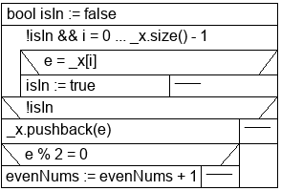
2. Kivétel
A halmazt ábrázoló _x vektorból szám kitörlése az alábbi programmal implementálható, feltéve, hogy a törlendő szám létezik a halmazban:
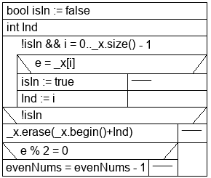
3. Benne van-e
Az, hogy a halmazt ábrázoló _x vektorban eltárolt számok között ott van a kívánt szám, a következő programmal implementálható:
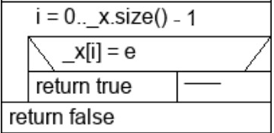
4. Páros számok darabja
A halmazt ábrázoló _x vektorban lévő páros számok mennyisége egy Db nevű változóba kerül, ha az alábbi programot végrehajtjuk:
5. Kiíratás
A halmazt reprezentáló _x vektorban tárolt számok kiírását a képernyőre a következő programmal lehet megtenni:
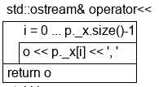
Tesztelés
A putIn és a takeOut metódusokat egy üres halmazzal (vektorral) teszteljük.
1, putIn: Beteszünk egy számot (1) az üres halmazba.
2, takeOut: Kivesszünk egy számot (1) a halmazból, feltéve, ha az benne van.
Az evenCount és az isInclude metódushoz feltöltjük a halmazt 10 db számmal (0, 1, 2, 3, 4, 5, 6, 7, 8, 9).
3, evenCount: A halmazon végrehajtva végeredményül 5-öt kell kapnunk ebben az esetben.
4, isInclude: A halmazban az 5-ös értéket keresve True értéket kell, hogy kapjunk ebben az esetben.
5, isInclude (false): A halmazban az 100-as értéket keresve False értéket kell, hogy kapjunk ebben az esetben.
Terheléses teszt: A halmazt ábrázoló vektort feltöltjük 10000 számmal.

